第七章 平面直角坐标系 水平测试题（一）

一、（本大题共10小题，每题3分，共30分. 在每题所给出的四个选项中，只有一项是符合题意的.把所选项前的字母代号填在题后的括号内. 相信你一定会选对！）
1.某同学的座位号为（），那么该同学的位置是（ ）
（A）第2排第4列 （B）第4排第2列 （C）第2列第4排 （D）不好确定
2.下列各点中，在第二象限的点是（ ）
（A）（2，3） （B）（2，－3） （C）（－2，－3） （D）（－2，3）
3.若轴上的点到轴的距离为3,则点的坐标为（ ）
（A）（3,0） （B）（0,3） （C）（3,0）或（－3,0） （D）（0,3）或（0,－3）
4.点（，）在轴上，则点坐标为（ ）．
（A）（0，－4） （B）（4，0） （C）（－2，0） （D）（0，－2）
5.点C在轴上方，轴左侧，距离轴2个单位长度，距离轴3个单位长度，则点C的坐标为（ ）
（A）（） （B）（） （C）（） （D）（）
6.如果点（5,）在第四象限,则的取值范围是（ ）
（A） （B） （C） （D）
7.如图：正方形ABCD中点A和点C的坐标分别为和，则点B和点D的坐标分别为（ ）.
（A）和 （B）和
（C）和 （D）和
8.一个长方形在平面直角坐标系中三个顶点的坐标为（－1,－1）,（－1,2）,（3,－1）,则第四个顶点的坐标为（ ）
（A）（2,2） （B）（3,2） （C）（3,3） （D）（2,3）
9.线段AB两端点坐标分别为A（），B（），现将它向左平移4个单位长度，得到线段A₁B₁，则A₁、B₁的坐标分别为（ ）
（A）A₁（），B₁（） （B）A₁（）， B₁（0，5）
（C）A₁（） B₁（－8，1） （D）A₁（） B₁（）
10.在方格纸上有A、B两点，若以B点为原点建立直角坐标系，则A点坐标为（2，5），若以A点为原点建立直角坐标系，则B点坐标为（ ）.
（A）（－2，－5） （B）（－2，5） （C）（2，－5） （D）（2，5）

二、细心填一填:（本大题共有8小题，每题3分，共24分．请把结果直接填在题中的横线上．只要你理解概念，仔细运算，积极思考，相信你一定会填对的！）
11.七年级（2）班教室里的座位共有7排8列，其中小明的座位在第3排第7列，简记为（3，7），小华坐在第5排第2列，则小华的座位可记作__________.
12. 若点P（,）在第二象限,则点Q（,）在第_______象限.
13. 若点P到轴的距离是12,到轴的距离是15,那么P点坐标可以是________（写出一个即可）.
14.小华将直角坐标系中的猫的图案向右平移了3个单位长度,平移前猫眼的坐标为（－4,3）,（－2,3）,则移动后猫眼的坐标为_________.
15. 已知点（，）在第四象限，且||=3，||=5，则点的坐标是______.
16. 如图，中国象棋中的“象”，在图中的坐标为（1，0），若“象”再走一步，试写出下一步它可能走到的位置的坐标________．
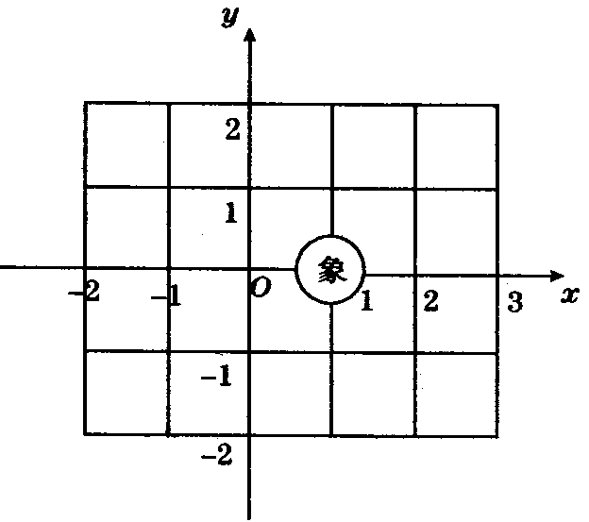
17.如下图,小强告诉小华图中A、B两点的坐标分别为（－3,5）,（3,5）,小华一下就说出了C在同一坐标系下的坐标________.
18.已知点的坐标（，），且点到两坐标轴的距离相等，则点的坐标是 .

三、认真答一答:（本大题共4小题，每小题10分，共40分. 只要你认真思考, 仔细运算, 一定会解答正确的!）
19. 如图,这是某市部分简图,请建立适当的平面直角坐标系,分别写出各地的坐标.

20. 适当建立直角坐标系，描出点（0，0），（5，4），（3，0），（5，1），（5，-1），（3，0），（4，-2），（0，0），并用线段顺次连接各点。
⑴看图案像什么？
⑵作如下变化：纵坐标不变，横坐标减2，并顺次连接各点，所得的图案与原来相比有什么变化？

21.某学校校门在北侧,进校门向南走30米是旗杆,再向南走30米是教学楼, 从教学楼向东走60米,再向北走20米是图书馆,从教学楼向南走60米,再向北走10 米是实验楼,请你选择适当的比例尺,画出该校的校园平面图.

22. 已知坐标平面内的三个点A（1，3），B（3，1），O（0，0），求△ABO的面积．
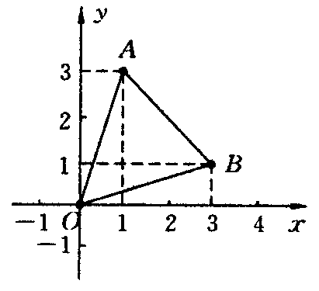

四、动脑想一想:（本大题共有2小题，每小题13分，共26分. 只要你认真探索，仔细思考，你一定会获得成功的！）
23. 请自己动手，建立平面直角坐标系，在坐标系中描出下列各点的位置：
，
你发现这些点有什么位置关系？你能再找出类似的点吗？（再写出三点即可）

24.这是一个动物园游览示意图,试设计描述这个动物园图中每个景点位置的一个方法,并画图说明.
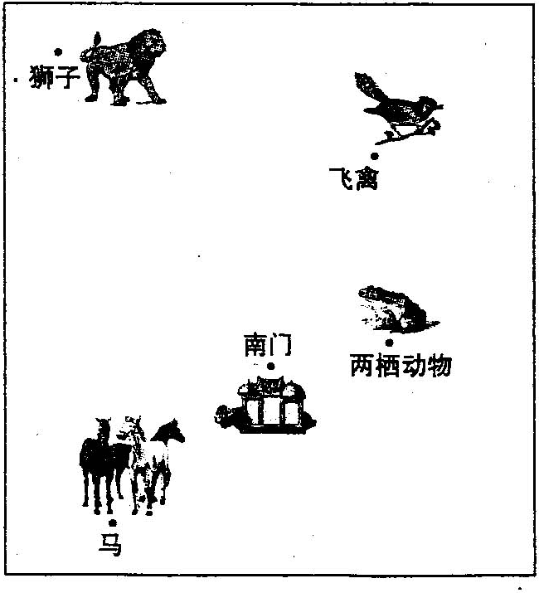

参考答案：
1.D；
2.D；
3.C；
4.C；
5.C；
6.A；
7.B；
8.B；
9.C；
10.A；
11.（5，2）；
12.三；
13.（15,12）或（15,-12）或（-15,12）或（-15,-12）；
14. （－1,3）,（1,3）；
15.（3，－5）；
16.（3，2），（3，-2），（-1，2），（-1，-2）；
17.（－1,7）；
18.（3，3）或（6，-6）；
19. 答案不唯一.如图：
火车站（0,0）,宾馆（2,2），市场（4,3），超市（2,－3），医院（－2,－2），
文化宫（－3,1），体育场（－4,3）.
20.（1）“鱼”；（2）向左平移2个单位.
21.略；
22.解：如答图所示，过A，B分别作y轴，x轴的垂线，垂足为C，E，两线交于点D，
则C（0，3），D（3，3），E（3，0）．
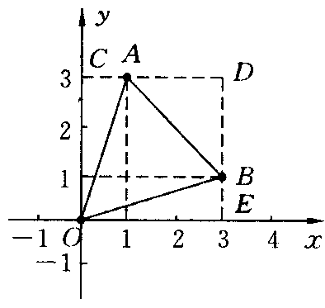
又因为O（0，0），A（1，3），B（3，1），
所以OC=3，AC=1，OE=3，BE=1．
AD=DC-AC=3-1=2，
BD=DE-BE=3-1=2．
则四边形OCDE的面积为3×3=9，
△ACO和△BEO的面积都为×3×1=，
△ABD的面积为×2×2=2，
所以△ABO的面积为9-2×-2=4．
23.这些点在同一直线上，在二四象限的角平分线上，举例略.
24.答案不唯一，略.

